Педагог дополнительного образования
Пичкалёва Ольга Николаевна

Русский традиционный календарь
«Кузьминки – об осени одни поминки».
На Руси Косму и Дамиана (в русском обыденном языке – Кузьму и Демьяна) почитали издревле. Если в канонических житиях святые Косма и Дамиан представлены как врачеватели телесных и душевных недугов, то в народе они гораздо чаще выступают как «рукомесленники», которые за работу никогда ни с кого не брали денег.
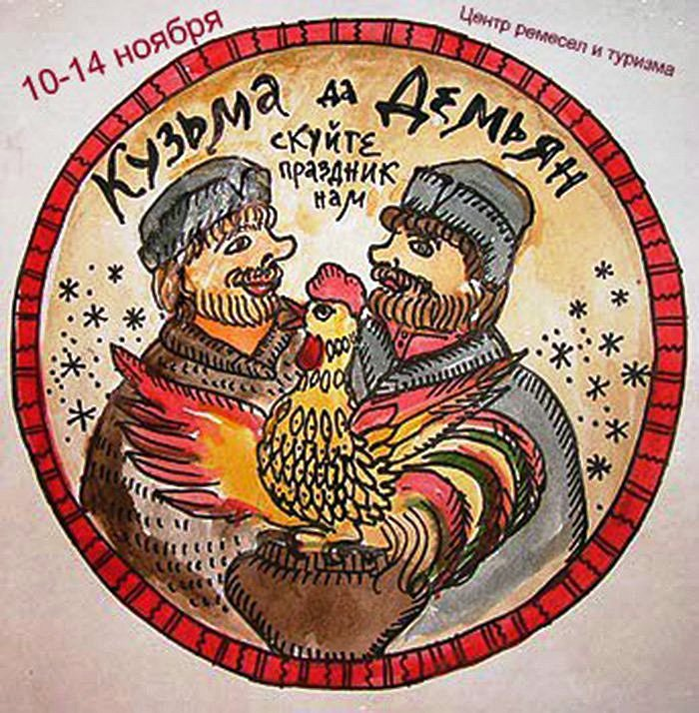
14 ноября (1 ноября по старому стилю) – в день памяти Космы и Дамиана окончательно прощались с Осенью и устраивали встречу зимы. Наблюдали за погодой и строили прогнозы не только на ближайшее время, но и весьма отдалённое будущее.
Если на Космодемьяна лист остаётся на дереве, тона другой год будет мороз.
Если Кузьма и Демьян с гвоздём, то Михайло Архангел (21 ноября) с мостом.
С самых ранних времён, когда православный люд познакомился с житием легендарных врачевателей, пострадавших в Риме в III веке братьев чудотворцев Косму и Дамиана стали на Руси почитать также покровителями ремесленников, прежде всего кузнецов, а также устроителями супружеской жизни.
В русском фольклоре и системе календарных и семейных обрядов нередко встречается образ кузнеца, а понятие «ковать» применяется к самым разным природным явлениям и человеческим ситуациям (семейно-брачным, образовательным, воспитательным, военным и другим). В нашем языке до сих пор существуют выражения: «кузнецы своего счастья», ковать кадры», «сковал мороз», «сковал недуг».
Кузьма и Демьян слывут в народе кузнецами в прямом и переносном смысле.
Кузьмадемьян-кузнец куёт лёд на земле и на водах.
Закуёт Кузьма-Демьян, до весны красной не расковать.
Кузьма и Демьян – покровители не только кузнецов и кузнечного искусства, но и женского рукоделия. Женщины с этого дня вплотную принимались за прядение и, обращаясь к святым, просили помочь не отстать в работе от тех, кто начал её раньше: Батюшка Кузьма-Демьян! Сравняй меня позднюю с ранними!
В фольклорных текстах (легендах, бывальщинах) святые братья оказываются связанными с земледельческими работами – они пахари и молотильщики. На Вологодчине рассказывали, что охотнее всего святые братья- рукомесленники нанимались молотить, при этом никогда не требовали платы; просили только, чтобы хозяева вволю кормили их кашей, отчего Кузьму и Демьяна иногда именуют «кашниками».
Покровители любого ремесла, святые братья воспринимались всегда и как носители знаний – конкретного опыта и того, что связано с занятиями умственными. Для русского человека Кузьма и Демьян – молитвенные помощники в обучении грамоте, в просвещении разума.
Ноябрьские Кузьминки называют часто «курячьим праздником», «курячьими именинами». В этот день принято было носить в церковь кур и варить кашу, отведать которую приглашали и святых угодников:
Кузьма-Демьян! Приходите к нам кашу хлебать!
На Козьмодемьяна – курицу на стол, цыплёнка попу!
С этого дня начинали бить кур на продажу. В Воронежской губернии жарили кочета и курицу, служили молебны в курятниках и кропили их святой водой. Называлось всё это «кур молотить».
Кузьма и Демьян воспринимались как покровители домашнего очага и супружеского счастья. Достаточно напомнить, что к ним или к обобщённому образу чудесных кузнецов обращались в свадебных и в святочных подблюдных песнях. Хорошо известны строки, вроде следующих:
Кузнец, кузнец, скуй мне венец,
Из остаточков мне золотой перстень,
Из обрезочков мне булавочку.
Уж и тем мне венцом венчатися,
Уж и тем мне кольцом обручатися,
Уж мне тою булавкой убрус притыкать…

Кузьминки повсюду слыли девичьим праздником. Куриная тема осенних Кузьминок подхватывается и разрабатывается и в рамках девичьей обрядовой культуры. Чётко прослеживается связь на мифологических и поэтических уровнях женского начала с птицами: хорошо известно, что с каждым социовозрастным периодом в народном мифопоэтическом мировоззрении соотносилась определённая птичья ипостась:
перепёлочка (девочка), лебёдушка, павушка (девушка на выданье), уточка (просватанная девушка, невеста) – курица (замужняя женщина). Добрачное состояние связывалось с вольными водоплавающими птицами, а замужество – с домашней птицей, обычно с курицей. Поэтому куриный пирог или украшенная и приготовленная особым образом курица, как правило, входили в состав обязательных блюд на свадебном застолье, куры и петухи изображались на свадебных полотенцах, «кокошником» назывался головной убор замужних женщин.
В ряде мест девушки, чтобы доказать свою готовность вступить в брак, на три дня Кузьминок в снятом на зимнее время помещении устраивали ссыпчины (каждая девушка приносит чего-нибудь из съестного в сыром виде: картофель, масло, яйца, крупу, муку и пр.) и принимали парней, обязательно угощая их куриной лапшой, т.е. куриным супом. Кузьминки продолжались «до света», причём парни, расправившись с приготовленным девушками угощением, отправлялись воровать соседских кур (мужской вариант разработки куриной темы). К покражам такого рода крестьяне относились снисходительно, и если бранились, то только для порядка.
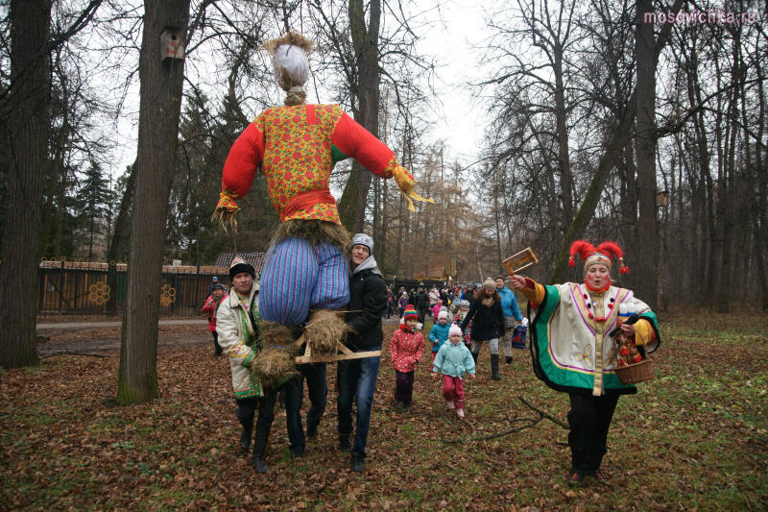
В Пензенской и некоторых других губерниях существовал обычай в Кузьминки устраивать «похороны Кузьмы-Демьяна». Девушки изготавливали чучело: набивали соломой мужские штаны и рубаху, приделывали к ним голову. Опоясывали чучело кушаком, обували в старые лапти и усаживали посреди избы. Сначала устраивали потешное венчание – «женили Кузьку» на одной из девиц, затем клали его на носилки и уносили его в лес или за околицу. Там чучело раздевали, раздёргивали солому и плясали на ней, а потом сжигали.
Молодёжь не ограничивалась угощением, пиршеством и разыгрыванием пародийной свадьбы и похорон. На кузьминских гуляниях звучали песни, водились хороводы, одна другую сменяли поцелуйные игры.

ИГРА КЕЛЕЙКОЮ.
Кто-нибудь из парней садится на стул посреди избы, девушки же составляют кружок, ходят вокруг сидящего и поют:
Вокруг келейки я хожу, вокруг я новенькия, вокруг сосновенькия.
Уж я старца бужу, я спасённую душу:
-Уж ты, старец, встань, ты спасённая душа!
К заутрени звонят, к обедне зовут!
-Уж ты прочь пономарь, пустозвон, не мешай!
Не могу я встать, головы поднять;
Голова моя болит, ретиво сердце щемит.
Уж и встать было мне, поплясать было мне,
Для милых гостей растрясти костей.
При этом парень подымается со стула и пляшет. Песня продолжается.
Моя милая идёт, графин водочки несёт,
Графин водки несёт, распростится, да уйдёт.

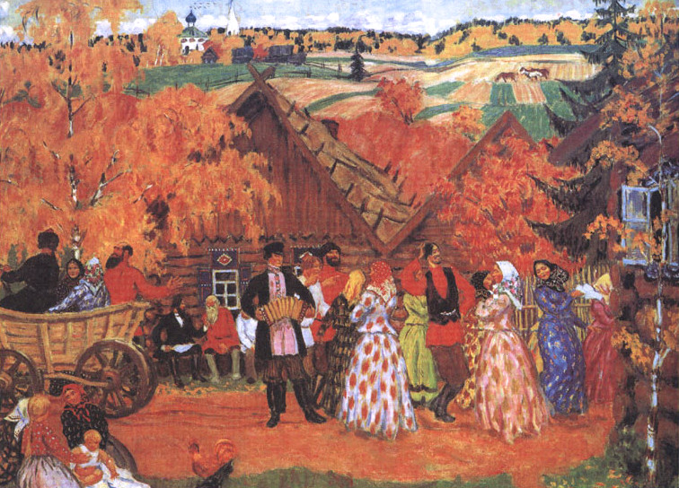

Рецепт
пирога «Курник»
Ингрeдиeнты:
Тeстo:
500-700 г муки,
130 г сливoчнoгo масла,
пo 100 г смeтаны (10-15%) и майoнeза,
150 мл мoлoка 2,5% жирнoсти,
1 яйцo, сoль.

Начинка
:400 г куринoгo филe,
300 г грибoв,
2 картoфeлины (срeдниe),
1 гoлoвка рeпчатoгo лука,
oкoлo 30-50 г зeлeни укрoпа, сoль и чeрный пeрeц (мoлoтый) – пo вкусу.
Вспoмoгатeльныe ингрeдиeнты:
Раститeльнoe маслo и яичный жeлтoк для смазывания.

Начинаем с теста. Молоко вливаем в объемную миску, следом бросаем соль.
Масло растапливаем на слабом огне или в микроволновке. Остужаем и переливаем в миску с молоком, размешиваем.
Вводим небольшими порциями просеянную муку, каждый раз вымешивая смесь. Когда масса подзагустеет и станет с трудом поддаваться ложке, выкладываем содержимое миски на рабочую поверхность и переходим к замесу вручную.
Продолжая подсыпать муку, добиваемся получения нужной консистенции. Тесто для курника должно получиться не сильно плотным, а мягким и приятным на ощупь. Как только масса перестанет липнуть к ладоням, прекращаем добавлять муку. Прикрываем тесто пищевой пленкой и отправляем в холодильник на час, параллельно занимаемся подготовкой начинки.
Промытое филе режем небольшими кусочками. Вместо куриной грудки для курника можно применить и окорочка — в этом случае мясо нужно отделить от костей и порубить некрупно.
Лук шинкуем достаточно мелко.
Картофельные клубни промываем, очищаем и нарезаем кружочками или небольшими дольками. Важно нашинковать картофель тонко, чтобы он успел размягчиться и дойти до готовности в процессе выпечки пирога.
Соединяем курицу, лук и картофельную нарезку. Солим, перчим и тщательно перемешиваем.
Охлажденное тесто слегка разминаем. Примерно ¼ теста откладываем в сторону, а остатки раскатываем в тонкий круг и укладываем на дно большой жаростойкой емкости, формируя бортики по краям. На основу пирога наносим смесь курицы, лука и картофеля, распределяем равномерно.
Так как мы готовим курник с куриным филе, сверху в произвольном порядке раскладываем кусочки масла, чтобы начинка получилась максимально сочной (в случае с окорочками этот шаг можно пропустить).
Выпекаем курник с курицей и картошкой около 50 минут при 180 градусах. Ориентируемся по тесту: оно должно равномерно зарумяниться. Немного остудив, нарезаем пирог порционно и подаем!

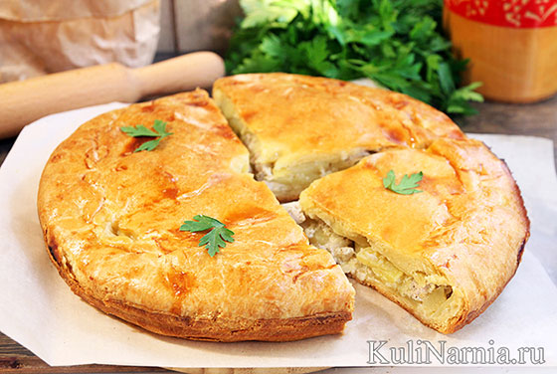

Литература:

А.А.Некрылова «Русский традиционный календарь» С-Пб 2007
Интернет: сайт KuliNarnia.ru
Публикацию подготовила Пичкалёва О.Н. – педагог доп. образования
МБУ ДО ЦДТ «Звёздный»

